Interview mit der Innenarchitektin, Feng-Shui-Expertin und Astrologin Barbara Arzmüller
„Die Farben des Regenbogens bringen unsere Chakren zum Leuchten!“

„Wir alle lieben den Regenbogen, und seine Farben sind uns von Kindheit an vertraut. Sie stehen uns jederzeit zur Verfügung – als Farbkarte, als Kleidung, als Malerei oder ganz einfach in unserer Vorstellung – und schenken uns die wunderbare Möglichkeit, unsere Chakren zu reinigen und aufzubauen. Das kann die Heilung psychischer wie körperlicher Störungen unterstützen und macht uns gesund, selbstbewusst und lebensfroh.“ Barbara Arzmüller, Seminarleiterin und Autorin des Taschenbuchs „Leuchtende Chakren“, erläutert im Interview, wie wertvoll und dabei ganz unkompliziert die Chakrenarbeit mit Farbmeditationen, Yogaübungen und Mudras (symbolischen Handgesten) ist.

„Leuchtende Chakren“ ist eine erweiterte und überarbeitete Ausgabe Ihres früheren Buches „Das Licht der Farben und Chakren“. Was ist das Besondere an diesem neuen Buch?

Barbara Arzmüller: Wesentliche Kapitel, wie etwa die Farbmeditationen, habe ich überarbeitet und ergänzt. Komplett neu dazugekommen ist die Verknüpfung der Chakren mit Yogaübungen und Mudras sowie mit Affirmationen, den „heilenden Sätzen“.

Farben können Stimmungen verändern, wenn sie bewusst eingesetzt werden – falsch eingesetzt können sie jedoch auch Schaden anrichten. Wie muss man sich das vorstellen, und wie erreicht man die richtige Anwendung der Farben?

Barbara Arzmüller: Ein Zuviel an Blau beispielsweise – der Lieblingsfarbe der meisten Menschen bei uns – kann kontaktscheu oder auch depressiv machen. Ein Zuviel an Rot kann es erschweren, zur Ruhe zu kommen, und uns daher körperlich auslaugen. Wer nur ansatzweise davon betroffen ist, sollte das Blau in seiner Kleidung und Umgebung eine Zeit lang durch Maigrün, das Rot durch Strohgelb ersetzen. Die Farbenlehre zu begreifen ist leicht, weil uns Farben von Kindheit an vertraut sind. Das ist auch der Grund, warum ich so gerne mit Farben arbeite – die kennt jeder. Da lassen sich auch von Laien schnell Zusammenhänge herstellen und Lösungen finden.

Es gibt sieben Hauptchakren entlang der Wirbelsäule – welche sind dies im Einzelnen, und welche Rolle spielen sie für Körper, Geist und Seele?

Barbara Arzmüller: Das unterste Chakra, das Wurzelchakra, strahlt nach unten zur Erde aus und ist für die Bodenhaftung, Verwurzelung und den Lebenswillen zuständig. Das oberste Chakra, das Kronenchakra, strahlt von der Kopfmitte nach oben zum Himmel aus und verbindet uns mit der geistigen Welt. Die übrigen fünf Chakren strahlen nach vorne oder hinten aus und stellen den Kontakt zur Umwelt und zu anderen Menschen her. Genau in der Mitte übrigens sitzt das Herzchakra, was wunderbar zeigt, dass die Liebe das Zentrum ist. Sie verbindet die Menschen und Himmel und Erde miteinander.

Die Chakren regelmäßig zu reinigen und zu harmonisieren sei die beste Gesundheitsvorsorge, heißt es in Ihrem Buch. Woran kann man feststellen, dass sich die Chakren im Ungleichgewicht befinden, und welcher Zusammenhang besteht zwischen ihnen und den Farben?

Barbara Arzmüller: Eine Störung in einem oder mehreren Chakren zeichnet sich in der Regel zunächst in der Psyche ab, auf Dauer jedoch kann sich diese Störung als körperliche Erkrankung manifestieren. Neben einer konventionellen Heilbehandlung von Beschwerden empfehle ich daher, immer auch das zugehörige Chakra anzuschauen, zu reinigen und aufzubauen. Wenn die ursächliche Blockade gelöst ist, schlagen Therapien oftmals viel besser an. Die Farben schenken uns eine einfache Möglichkeit, die Chakren aufzubauen und damit ohne großen Aufwand selbst etwas für die Gesundheit zu tun. Denn Farben hat jeder zur Verfügung, als Farbkarte, als Kleidung, als Markierung auf der Haut oder auch nur in der Vorstellung.

In Ihrem Buch kündigen Sie an, dass die Beschäftigung mit Farben und Chakren glücklich macht. Wie lässt sich dies im oft als „grau“ wahrgenommenen Alltag verwirklichen?

Barbara Arzmüller: Am besten täglich! In dem Moment, in dem der Gedanke an eine ungeliebte Tätigkeit oder eine belastende Situation hochkommt, sollten gleichzeitig die helfenden Farben präsent sein. In einer Stresssituation reicht es oft schon, sich nur einen Regenbogen vorzustellen. Dann hat man sofort die gesamte Farbpalette als Energiequelle zur Verfügung. Und das Leben wird bunter und fröhlicher.

Welche Bedeutung haben Yogaübungen und Mudras bei der Aktivierung der Chakren? Gibt es hier eine bestimmte Reihenfolge oder Vorgehensweise, die unbedingt eingehalten werden sollte?

Barbara Arzmüller: Die Reihenfolge spielt keine Rolle. Ein „lädiertes“ Chakra nicht nur mit Farben zu bearbeiten, sondern sich dazu auch eine spezielle Yogaübung zu gönnen, kann eine potenzierende Wirkung haben. Und Mudras sind einfach nur praktisch, weil sie sich ganz einfach zwischendurch, jederzeit und überall anwenden lassen. Das Wissen über Yoga und Mudras ist so alt und bewährt, dass man in keiner Lebenssituation darauf verzichten sollte, auch und erst recht nicht bei der Chakrenarbeit.

Der Regenbogen und sein Farbspektrum haben in vielen Kulturen eine symbolische und spirituelle Bedeutung. Welche Eigenschaften und Qualitäten können den einzelnen Farben zugeschrieben werden?

Barbara Arzmüller: Rot ist die Farbe mit der längsten Wellenlänge. Es ist die Farbe der Kraft, des Selbstvertrauens, des Lebenswillens. Orange steht für Lebensfreude, Schöpferkraft, Erotik und Fülle. Gelb ist die Klarheit, die Entscheidungskraft, das Bauchgefühl. Grün ist die Balance, die Heilung, die Gesundheit, die Liebe. Türkis wird mit Kommunikation, Ausdruckskraft, Ideenreichtum und Kreativität verbunden. Blau symbolisiert Vertrauen, geistige Klarheit, Fantasie und Intuition. Und Violett, die Farbe mit der kürzesten Wellenlänge, steht für inneren Frieden, Spiritualität und göttliche Verbundenheit.

Aurasichtige können die Farben der Chakren erkennen. Kann man diese Fähigkeit erlernen oder bedarf es dafür bestimmter Voraussetzungen, die nicht jeder erfüllt?

Barbara Arzmüller: Es gibt Menschen, die diese Gabe ins Leben mitgebracht haben. Alle anderen können das Auralesen erlernen – wenn sie es denn wollen. Das Interesse dafür zeigt, dass eine Resonanz da ist. Es ist erstaunlich, wie man in kürzester Zeit „sehen“ lernen kann. Bevor man andere Menschen berät, sollte man sich aber Zeit lassen und üben. Dann erhält man immer mehr klare und sichere Ergebnisse, die nicht mit eigenen Emotionen, Befürchtungen und Wünschen durchmischt sind.
Das Interview wurde im April 2016 geführt.

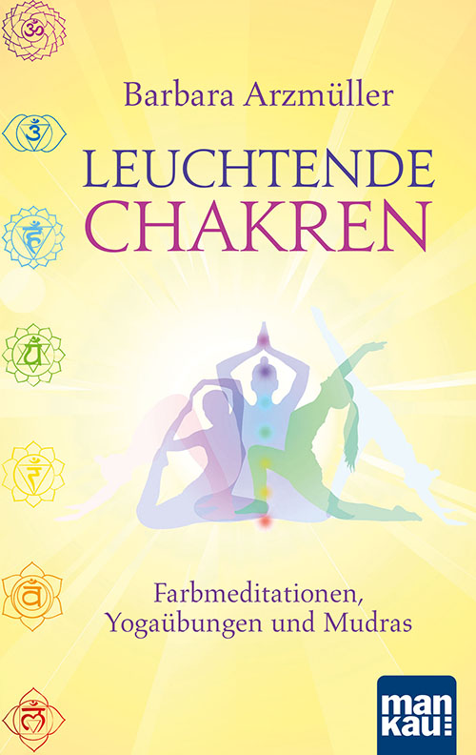
Der Abdruck des Interviews (auch auszugsweise) mit Hinweis auf das Taschenbuch „Leuchtende Chakren“ (ISBN 978-3-86374-268-3) ist kostenlos möglich. Die Rechte liegen bei: Mankau Verlag GmbH, Postfach 13 22, 82413 Murnau a. Staffelsee, Tel.: (08841) 627769-0, Fax: -6, E-Post: kontakt@mankau-verlag.de.

Barbara Arzmüller
Leuchtende Chakren
Farbmeditationen, Yogaübungen und Mudras

Mankau Verlag, 1. Aufl. April 2016
Taschenbuch, 223 S., 9,95 Euro (D) / 10,30 Euro (A)
ISBN 978-3-86374-268-3

